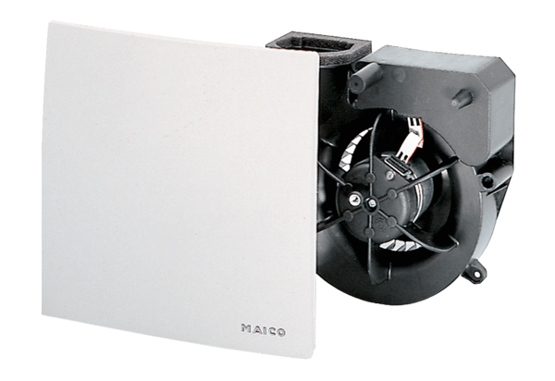Ventilátorová vložka (sada) ER 100 HObsah dodávky: 1 kusSortiment: B
Typové číslo: 0084.0134Výrobce: MAICO

